

Zavod za kulturo, turizem in šport Vransko, Vransko 134, 3305 Vransko
Tel: 03 703 12 10, GSM: 041 210 298, faks: 03 703 12 15,
E-pošta: zkts.vransko@gmail.com, www.zkts-vransko.si

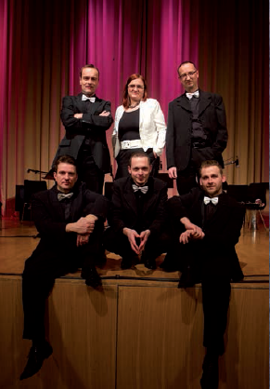
VRANSKI POLETNI VEČERI -
OŽIVIMO KULTURNO DEDIŠČINO

SEKSTET KLARINETOV PanArs
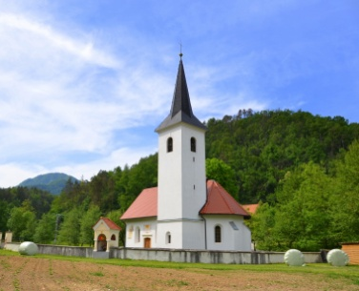
Cerkev sv. Martina v Šmartnem/Podvrhu,
sobota, 17. september 2016, ob 20. uri

Sekstet klarinetov PanArs je specifičen komorni sestav, kjer se v vsej svoji veličini prikaže odsev barvne palete tonov, ki jih na svojevrsten način iz sebe slika klarinet. Posebnost sestava je tudi ta, da ob klasičnem B-klarinetu zaslišimo tudi zvok A-klarineta, bas klarineta, alt klarinet in es-klarineta. Komorno skupino sestavljajo vrhunski slovenski klarinetisti, akademski glasbeniki, ki svoje poslanstvo dokazujejo kot posamezniki na številnih glasbenih področjih; kot solisti, komorni glasbeniki, orkestrski glasbeniki (Simfonični orkester RTV, Simfonični orkester SNG Maribor ...), pedagogi na univerzi, akademiji za glasbo oz. glasbeni šoli ... Bogato znanje in izkušnje posameznikov so združene v sekstet klarinetov, ki pa se po potrebi hipoma spremeni v sorodni komorni sestav, klarinet se zamenja s koncertno harmoniko ali saksofoni, dodajo se tolkala ali različne piščali ... Celotni zven sestava se na ta način prilagodi izvajani skladbi in tako ponudi poslušalcu svojevrstno pestrost doživljanja glasbe. Igrajo skladbe vseh stilskih obdobij in glasbenih žanrov (od baroka, klasike, židovske, zabavne glasbe ...), različnih avtorjev (G. Rossinija, J. Balogha, A. Piazzole, N. Rote, G. Bizeta ...), napisane posebej za tovrsten sestav, veliko pa se ukvarjajo tudi z lastnimi priredbami različnih klasičnih skladb in zabavnih uspešnic. Sekstet klarinetov sestavljajo: Nataša Aškerc, Bernard Belina, Jurij Hladnik, Slavko Kovačič, Bojan Logar, Mitja Ritlop. PanArs sekstet tudi redno sodeluje z različnimi glasbenimi virtuozi, največkrat s priznano violinistko Anjo Bukovec in tudi z različnimi pevci (Oto Pestner, Andraž Hribar ...).

